W2C产测软件使用说明

日期 | 版本 | 修订人 | 修订内容
2017-3-20 | 1.0 | 金磊5 | 新建

目录
一、使用说明 2
1.1. 环境准备 2
1.1.1. 硬件 2
1.1.2. 软件 2
1.2. 升级工具使用说明 2
1.2.1. 组网 2
1.2.2. 使用步骤 2
1.2.3. 升级过程中注意事项 3
1.3. 成品产测工具使用说明 5
1.3.1. 组网 5
1.3.2. 使用步骤 5
1.3.3. 成品测试过程中注意事项 6
二、功能说明 6
1.4. 升级工具功能说明 6
1.5. 成品测试工具功能说明 7

一、使用说明

环境准备

硬件
需要的硬件主要包括：屏蔽箱，网线， pc，2g无线网卡的服务器。

软件
  - 无线网卡驱动程序
  - iperf3：用于打流测试lan口性能和无线性能
  - 3CDaemon：串口升级版本的时候用，用作tftp服务器
  - 产测软件：包括以下两个产测软件：
w2c_upgrade.py：用于串口升级版本并且写入扫码参数、ssid以及密码等
w2c_v1.0.0.py：用于全面测试产品的性能
  - python环境：运行产测软件需要，安装方法如下：
首先安装“python-2.7.9-win32.msi”，然后安装“ wxPython3.0-win32-3.0.2.0-py27.exe”，最后安装“pyserial-2.7.win32.exe”。
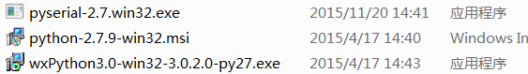

升级工具使用说明

组网
升级组网很简单，在pc上开启tftp服务器，将w2c的升级包放到tftp目录下，使用网线将pc和w2c的有线口连起来，并且pc串口连接w2c。

使用步骤
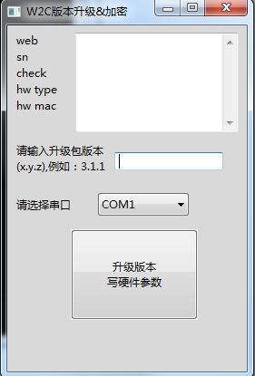
图1：升级程序界面
- 打开3CDeamon
- 扫码，程序界面的扫描框会出现扫码的数据
- 输入升级包的版本号。例如，升级包的三个文件的名字分别为：w2c_uboot_v311.bin 、w2c_kernel_v311.bin、w2c_app_v311.bin，则版本号为3.1.1，在输入框里面输入3.1.1即可
- 选择跟w2c连接的串口，并打开
- 点击“升级版本写硬件参数”按钮
- w2c设备上电，程序会自动开始写入硬件参数和升级
- 程序执行完之后按钮颜色会变绿，如果中间处了异常按钮颜色会变红，并且会在按钮下面给出异常信息

升级过程中注意事项
- w2c的版本包括三个文件，必须将这三个文件都放入tftp目录，而且版本的三个文件命名必须规范，必须是w2c_uboot_vxyz.bin，w2c_kernel_vxyz.bin，w2c_app_vxyz.bin，其中xyz为版本号例如：
w2c_uboot_v311.bin
w2c_kernel_v311.bin
w2c_app_v311.bin
- 升级过程中出现异常（除了扫码参数检查错误之外），直接点按钮可以重新进行升级，不需要断电
- 如果需要修改tftp服务器的地址，请使用notepad++或者右击选择“Edit with IDLE”打开程序，修改第37行pcIpaddr的值，默认的tftp服务器的地址是192.168.1.128

成品产测工具使用说明

组网
按照如下组网图组网：
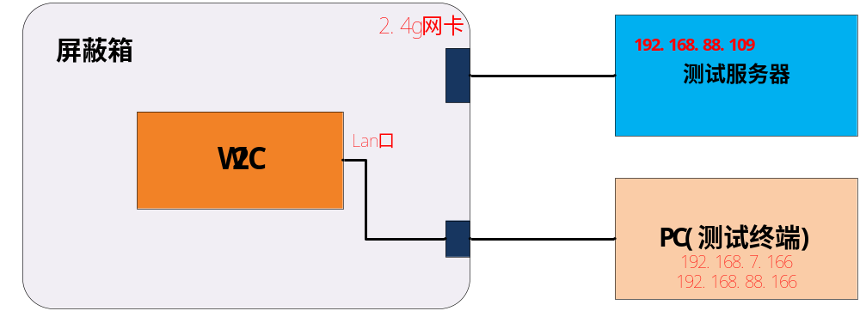

使用步骤
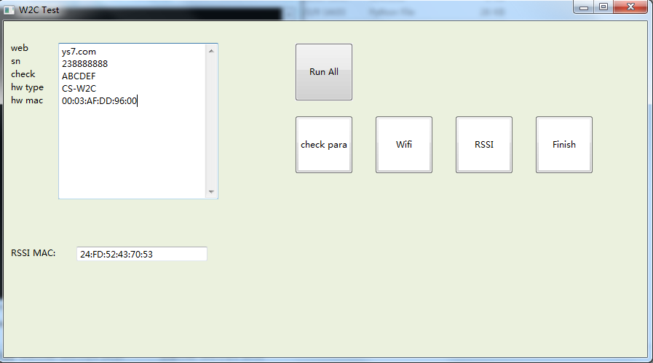
图2：成品测试工具界面
- 组网完毕之后，将2.4g网卡的mac填入界面上的“RSSI MAC”框内
- 在测试服务器上开启iperf3服务器（执行iperf3 -s），在测试终端上，将iperf3的三个文件（cygstdc++-6.dll、cygwin1.dll、iperf3.exe）和成品产测程序放到同一个文件夹。
- 扫码，扫码框将会显示扫码的信息
- 点击Run All按钮
- 当“Check para”、“Wifi”、“RSSI”和“Finish”按钮都变绿表明成品测试成功。如果中间出现了异常则对应的按钮会变红，测试会终止，这时候需要检查测试不过的原因。

成品测试过程中注意事项
- 如果测试过程中Wifi测试不过，可以尝试将w2c的天线角度改变一下或者将w2c设备向2.4g网卡靠近一点，再重新测试一次。
- 无线网卡的mac地址获取流程如下：
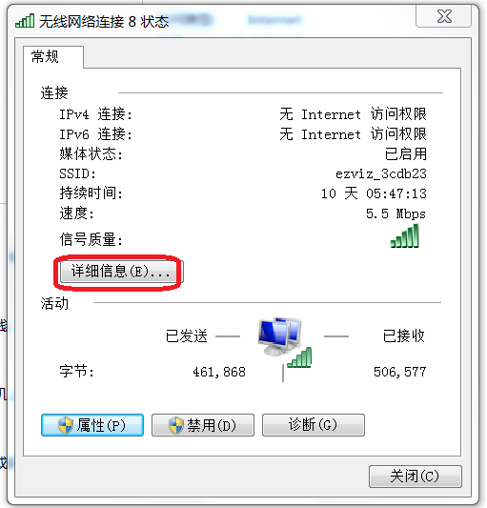
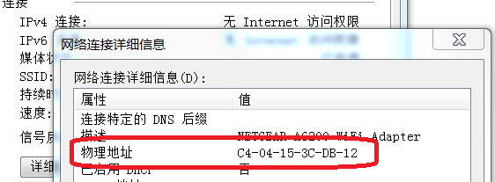

二、功能说明

升级工具功能说明
点击按钮启动程序之后，程序会依次做以下工作：
- 扫码参数检查，具体检查内容如下：
- 序列号：必须为9位纯数字
- 验证码：必须为6位纯大写字母
- 类型：必须为CS-W2C
- 设备MAC：必须为11:22:33:44:55:66这种形式，如果有字母则只能是a~f或A~F，且只能是单播mac
- 写设备参数：写入的参数包括：序列号、验证码、三个mac（分别为有线口mac，两个无线口mac，两个无线口mac是在扫描的mac的最后一个字节上+1、+2得到），写完之后会读一次，看写入是否成功
- 升级版本，会将tftp目录的w2c三个版本文件都升级到设备里
- 升级完之后重启设备，重启完毕之后开始写入产测的参数（由于w2c在uboot里面不支持写入参数，所以要重启设备等设备完全起来了之后再写入参数）。写入的参数及参数的用途如下：
- ssid和密码：成品测试的2.4g网卡连接使用
- httpd密码：成品测试httpd登陆使用，因为成品测试需要通过http接口从设备取一些参数
- lan口ip：将lan口ip设置为192.168.7.1，这样跟x3c/w2s的lan口地址保持一致，产测的时候就不需要去改测试终端的网卡地址

成品测试工具功能说明
成品测试工具的功能如下：
- check para（参数检查）：检查扫码的参数，检查方式与升级工具检查参数的方式一致。检查完扫描参数之后会检查设备的参数，通过http接口获取设备的参数，然后与扫码的参数比较，主要会比较序列号、验证码以及mac地址。
- Wifi：使用iperf3通过pc和测试服务器的2.4g网卡打流，检查流量是否在门限内，目前的门限是65M
- RSSI：检查终端（也就是2.4g无线网卡）的rssi，rssi的门限是-60（目前产测环境中加了30dm衰减，这是加了衰减之后的门限），目前rssi的mac填入之后程序会自动记录，下次启动的时候会自动载入上一次填入的mac
- Finish：通过http接口将设备恢复出厂设置

